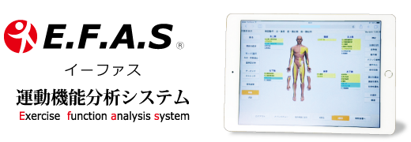

**最新のエキスパート型AIによる全身の筋肉・関節のアンバランスの分析**

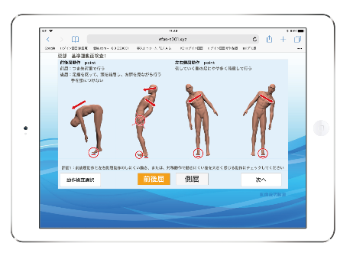

　　　　　　　　　　　動作検査によって、お一人お一人の体のクセや

**独自の運動機能検査**

連動性（動き・つながり）を検査



**エキスパートAI分析（施術ポイントの特定）**

206個の関節と350個の筋肉からなる複雑な全身のアンバランスを分析

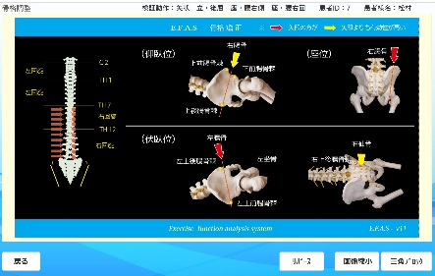　　　　　　　　　　　　 ※194万通りのアンバランスのパターンから分析

お体の状態に合った最適な施術法を提案

**独自の施術法**

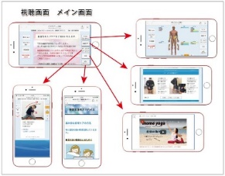

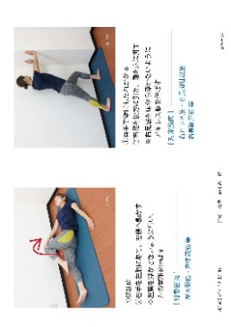

**姿勢画像の分析**

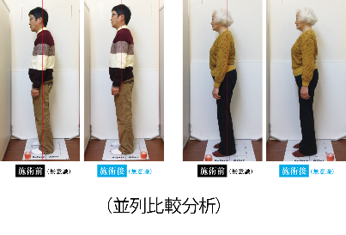

最適なセルフケアを提案

**最適な自宅フォロー**